2021年8月23日
各 位
埼玉県地球温暖化防止活動推進センター
（特定非営利活動法人環境ネットワーク埼玉）

若者と脱炭素ワークショップのご案内

時下、ますます御健勝のこととお慶び申し上げます。平素は格別のご高配を賜り、厚く御礼申し上げます。
早速ですが、「若者と脱炭素ワークショップ」についてご案内いたします。本ワークショップでは、主に県内の大学等に通う学生を対象に、脱炭素な社会や暮らしを創造するワークショップを開催することで、地球温暖化を自分事として捉え、自ら行動することで社会変革へとつなげていくことを目的としています。更に、2021年12月12日（日）に開催する第３回SDGsエコフォーラムin埼玉の分科会において、成果発表及び議論を交わすことで、参加者とのネットワークの構築や企業等とのマッチングを目指し、具体的な実践活動へと促すことを目標としています。
つきましては、学生の皆様には下記要領で開催する本ワークショップにぜひご参加いただきたく、お願い申し上げます。学校・大学関係者の方におかれましては、学生様に積極的にご参加いただきますよう、お声がけくださいますよう、お願い申し上げます。

記
◇若者と脱炭素ワークショップ企画案・・・企画は途中で変更になる場合もあります
日程 2021年9月23日（木・祝）～ 合計５回程度予定
主催 埼玉県地球温暖化防止活動推進センター
（特定非営利活動法人環境ネットワーク埼玉）
対象 県内在住・在学の大学生又は高校生 30名程度
参加 無料 ※可能な限り全てのプログラムにご参加ください
メリット
・他大学の学生と連携できる ・発表の機会を得られる ・脱炭素について学べる
・ネットワークが構築できる
・SDGsエコフォーラムin埼玉において、企業や自治体担当者と議論が交わせる
・最後までご参加いただいた方は、修了証を発行
・次年度の地球温暖化防止活動推進員として推薦、など

プログラムとスケジュール予定
［第１回］地球温暖化の現状と埼玉県の動向について（講義＋ワークショップ）
日時 ２０２１年9月２３日（木・祝）１３：３０～１６：３０
会場 With Youさいたまセミナー室１・２＋オンライン（Zoomミーティング）
内容 地球温暖化及び脱炭素社会に向けた動向に関する講義
埼玉県の地球温暖化に関する取組について情報提供
課題の抽出
［第２回］30年後の脱炭素社会のイメージを共有し、現若者世代ができる脱炭素への取組
について討論（グループワーク）を行い、アイデア出しを行う
日程 １０月初旬予定、１３：３０～１６：３０
方法 会場（さいたま市内予定）＋オンライン
内容 できること（テーマ）を絞る
［第３回］自分達の考えを地球温暖化防止活動推進員等とディスカッション（グループワーク）
日時 １０月中旬予定、１３：３０～１６：３０
方法 会場（さいたま市内予定）＋オンライン
内容 前回まとめたアイデアをもとに、埼玉県地球温暖化防止活動推進員と議論することで具体性や課題等を探り、2050年脱炭素社会に向けた企画をまとめる。
［第４回］SDGsエコフォーラムin埼玉分科会への成果発表に向けた準備
日時 １０月末予定、１３：３０～１６：３０
方法 会場（さいたま市内予定）＋オンライン
内容 フォーラムでの発表と運営方法を検討
※第４回目（第３回SDGsエコフォーラムin埼玉発表準備）については自主的に活動
［第５回］第３回SDGsエコフォーラムin埼玉で発表
日時 １２月１２日（日）１３：００～１６：３０予定
方法 会場（ソニックシティ会議室）＋オンライン（Zoom予定）
内容 2050年脱炭素社会に向けてまとめた企画について成果発表を行い、会場参加者と意見交換や参加企業とのマッチングの可能性も探る。

⇒全過程終了後
SDGsエコフォーラムin埼玉で発表が終わった後も、状況に応じて有志でグループ化し、勉強会等を継続的に行いアクションへとつなげる

※第２～４回は、日程等が決まり次第ご案内いたします。
※可能な限り全てのプログラムにご参加ください。
※やむを得ずご欠席の場合は、レコーディングしたものをご視聴ください。
以上

下記必要事項をご記入またはご入力等のうえ、メールにてお申込みください。
若者と脱炭素ワークショップ 参加申込書［申込先:goto@kannet-sai.org］
※メールの場合は、本文に必要事項を入力のうえ、送信ください。
お 名 前
ご 所 属
学 年
参加方法 | ☐ 会場 ☐ オンライン（Zoomミーティング）※
電 話
メールアドレス | オンライン参加の場合は必ずご記入ください
第１回目の参加可否 | ☐ 参加する ☐ 参加できない
※オンライン参加希望の方は、後日招待メールをお送りします
※オンライン参加にかかる通信料はご負担ください
＊個人情報は、本事業の受付目的以外には使用しません

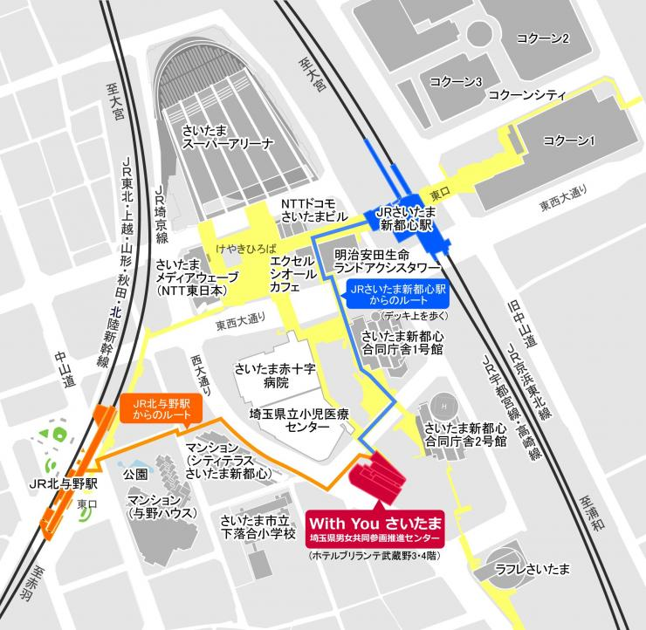
会場案内 With Youさいたまセミナー室１＋２
